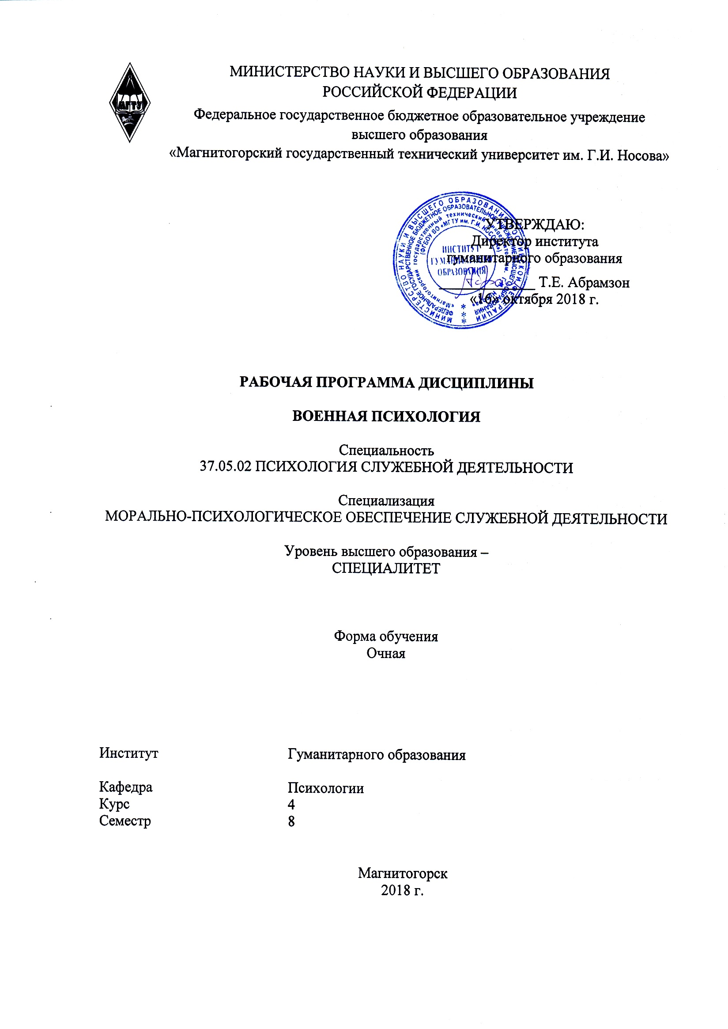
Военная психология
Мережников А.П.

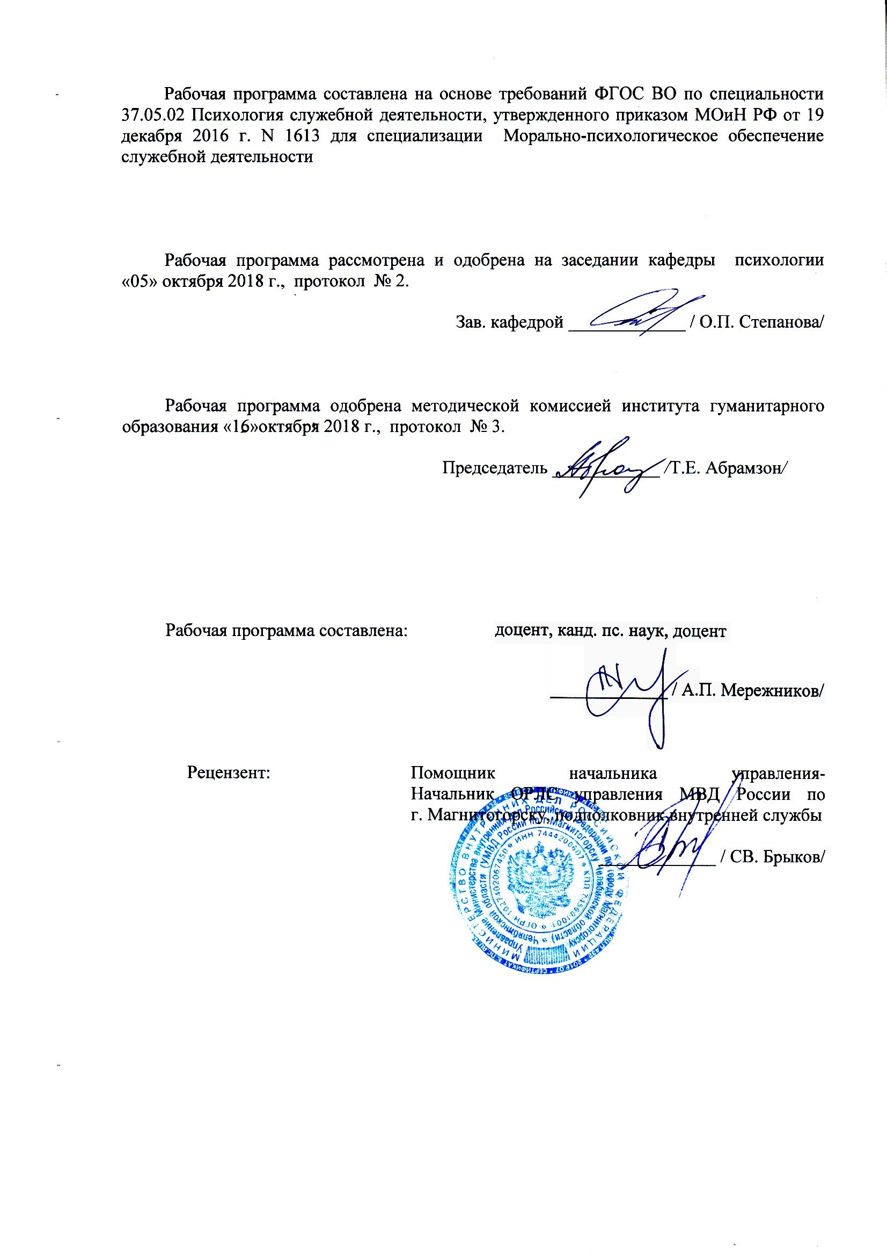
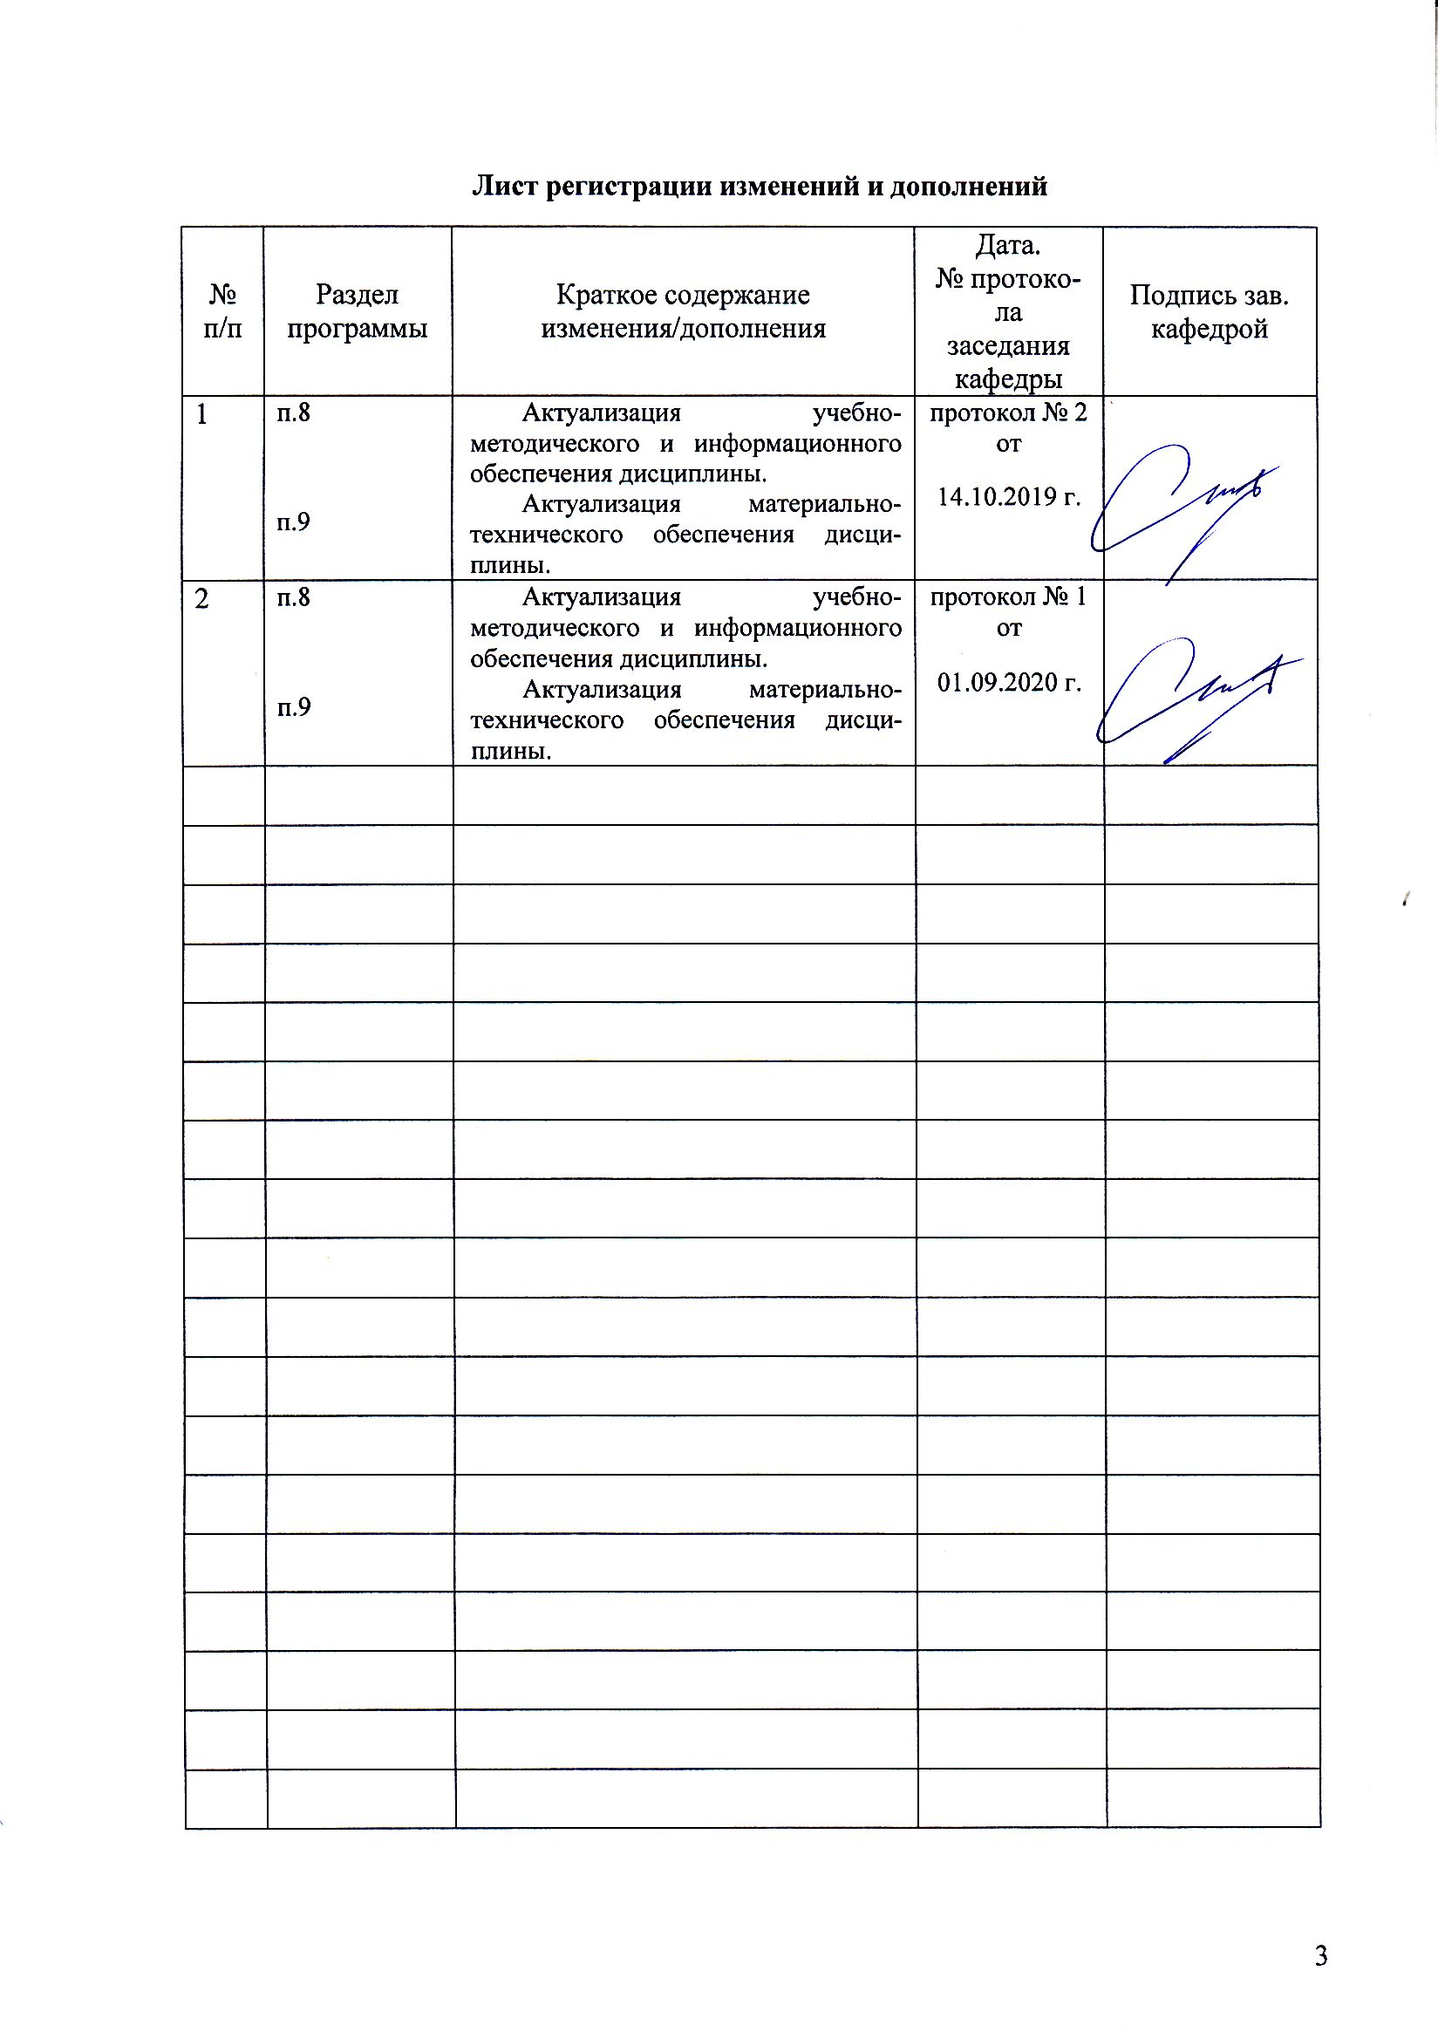
Лист регистрации изменений и дополнений

1 Цели освоения дисциплины (модуля)
Целями освоения дисциплины «Военная психология» является формирование профессиональных компетенций в области:
разработки программ, организации и осуществления общей, специальной и целевой психологической подготовки сотрудников, военнослужащих и служащих;
- применения методов психологической поддержки сотрудников, военнослужащих и служащих в ходе выполнения задач служебной деятельности и психологической реабилитации лиц, получивших психические травмы, осуществления комплекса мер по социально-психологической реадаптации сотрудников, военнослужащих и служащих, участвовавших в экстремальной деятельности;
- разработки и реализации программ, направленных на предупреждение нарушений и отклонений в социальном и личностном статусе, психическом развитии сотрудников, военнослужащих и иных лиц, рисков асоциального поведения, профессиональных рисков, профессиональной деформации;
- эффективного взаимодействия с сотрудниками правоохранительных органов, военными специалистами по вопросам организации психологического обеспечения оперативно-служебной деятельности, в том числе в условиях террористических актов, массовых беспорядков, чрезвычайных ситуаций, стихийных бедствий, катастроф и боевой деятельности.
2 Место дисциплины (модуля) в структуре образовательной программы
подготовки бакалавра (магистра, специалиста)
Дисциплина «Военная психология» входит в вариативную часть блока 1 образовательной программы.
Для изучения дисциплины необходимы знания (умения, владения), сформированные в результате изучения: Тренинг взаимодействия, Безопасность жизнедеятельности, Специальная подготовка, Психология стресса и стрессоустойчивого поведения, Психологическая коррекция и реабилитация, Психология труда, Юридическая психология, Психология лжи и скрываемых обстоятельств, Наркология, Психология безопасности.
Знания, умения и владения, полученные при изучении данной дисциплины, будут необходимы при параллельном освоении дисциплин: Разработка программ психологического сопровождения, Психология толпы и массовых беспорядков.
Знания и умения, полученные при изучении данной дисциплины, будут необходимы при освоении дисциплин: Корпоративный тренинг, Тренинг ассертивности, Пенитенциарная психология, Криминальная психология, Психология девиантного поведения, Основы психотерапии, Психология жизненных ситуаций, Психология терроризма, Психология экстремальных ситуаций, при прохождении производственной практики по получению профессиональных умений и опыта профессиональной деятельности, производственной преддипломной практики, подготовке к сдаче и сдаче государственного экзамена, подготовке к защите и защите выпускной квалификационной работы.

3 Компетенции обучающегося, формируемые в результате освоения
дисциплины (модуля) и планируемые результаты обучения
В результате освоения дисциплины (модуля) «Военная психология» обучающийся должен обладать следующими компетенциями:

Структурный  элемент  компетенции | Планируемые результаты обучения
ПК-6: способностью разрабатывать программы, организовывать и осуществлять общую, специальную и целевую психологическую подготовку сотрудников, военнослужащих и служащих
Знать | - наиболее эффективные программы организации и осуществления общей, специальной и целевой психологической подготовки военнослужащих;  - наиболее эффективные программы развития общей, специальной и целевой психологической подготовки военнослужащих;  - наиболее эффективные средства развития общей, специальной и целевой психологической подготовки военнослужащих;
Уметь | - искать, оценивать и упорядочивать полученную научную информацию о общей, специальной и целевой психологической подготовки военнослужащих;  - прогнозировать, анализировать и оценивать общую, специальную и целевую психологическую подготовку военнослужащих;
Владеть | - отбором и применением методов психологической подготовки, адекватных целям, ситуации и контингенту военнослужащих;  - способами прогноза, анализа и оценки психологических условий профессиональной деятельности;  - программами психологической подготовки военнослужащих;
ПК-13: способностью применять методы психологической поддержки сотрудников, военнослужащих и служащих в ходе выполнения задач служебной деятельности и психологической реабилитации лиц, получивших психические травмы, осуществлять комплекс мер по социально-психологической реадаптации сотрудников, военнослужащих и служащих, участвовавших в экстремальной деятельности
Знать | - основные закономерности и методы психологической поддержки военнослужащих в ходе выполнения задач служебной деятельности;  - основные закономерности и методы психологической реабилитации лиц, получивших психические травмы;  - основные закономерности и методы социально-психологической реадаптации военнослужащих участвовавших в экстремальной деятельности;  - особенности организационных схем, технологий и принципов психологической помощи участникам боевых действий;
Уметь | - искать, оценивать и упорядочивать полученную научную информацию о психологической поддержки военнослужащих в ходе выполнения задач служебной деятельности;  - проводить диагностику и реабилитацию лиц, получивших психические травмы;  - применять методы психологической поддержки военнослужащих в ходе выполнения задач служебной деятельности и психологической реабилитации лиц, получивших психические травмы;  - разрабатывать и реализовывать программы, направленные на предупреждение нарушений и отклонений в социальном и личностном статусе, психическом развитии военнослужащих разрабатывать и реализовывать программы, направленные на предупреждение нарушений и отклонений в социальном и личностном статусе, психическом развитии военнослужащих;
Владеть | - практическими навыками использования методов социально-психологической реадаптации военнослужащих;  - методами психологической реабилитации военнослужащих, получивших психические травмы;  - методиками восстановления психической устойчивости и устранения последствий влияния негативных психических явлений на личный состав;
ПК-14: способностью разрабатывать и реализовывать программы, направленные на предупреждение нарушений и отклонений в социальном и личностном статусе, психическом развитии сотрудников, военнослужащих и иных лиц, рисков асоциального поведения, профессиональных рисков, профессиональной деформации
Знать | - программы, направленные на предупреждение нарушений и отклонений в социальном и личностном статусе, психическом развитии сотрудников, военнослужащих и иных лиц, рисков асоциального поведения, профессиональных рисков, профессиональной деформации;  - основные методы научного исследования рисков асоциального поведения и профессиональных рисков;  - специальные методы работы с людьми группы риска;
Уметь | - разрабатывать и реализовывать программы, направленные на предупреждение нарушений и отклонений в социальном и личностном статусе, психическом развитии военнослужащих и иных лиц, рисков асоциального поведения, профессиональных рисков, профессиональной деформации;  - внедрять и переносить базовые понятия в разработку и реализацию программ по предупреждению нарушений и отклонений в социальном и личностном статусе;
Владеть | - систематическими навыками использования технологий и процедур предупреждения нарушений и отклонений в работе с военнослужащими с учетом их индивидуальных особенностей;  - способами оценивания значимости и практической пригодности полученных результатов;  - основными методами исследования проблем лиц, нуждающихся в коррекционных воздействиях;  - выбирать адекватные формы, методы и программы коррекционных мероприятий по предупреждению нарушений и отклонений в социальном и личностном статусе, психическом развитии военнослужащих, рисков асоциального поведения, профессиональных рисков, профессиональной деформации;
ПК-16: способностью эффективно взаимодействовать с сотрудниками правоохранительных органов, военными специалистами по вопросам организации психологического обеспечения оперативно-служебной деятельности, в том числе в условиях террористических актов, массовых беспорядков, чрезвычайных ситуаций, стихийных бедствий, катастроф и боевой деятельности
Знать | - основные средства взаимодействия с военными специалистами по вопросам организации психологического обеспечения оперативно-служебной деятельности, в том числе в условиях террористических актов, массовых беспорядков, чрезвычайных ситуаций, стихийных бедствий, катастроф и боевой деятельности;  - психологические основы сплочения воинского коллектива;  - психологию межличностных отношений военнослужащих;  - теорию и практику психологической работы в войсках;  - психологию военнослужащего;
Уметь | - искать, оценивать и упорядочивать наиболее эффективные средства взаимодействия с военными специалистами по вопросам организации психологического обеспечения служебной деятельности, в том числе в условиях террористических актов, массовых беспорядков, чрезвычайных ситуаций, стихийных бедствий, катастроф и боевой деятельности;  - описывать массовые психические состояния и проявления психологии террора;  - прогнозировать, анализировать и оценивать психологические условия организации психологического обеспечения служебной деятельности в условиях боевой деятельности;  - взаимодействовать с военными специалистами по вопросам организации психологического обеспечения служебной деятельности, в том числе в условиях боевой деятельности;
Владеть | - методами организации психологического обеспечения служебной деятельности военных специалистов;  - методами управления больших групп в условиях террористических актов, массовых беспорядков, чрезвычайных ситуаций, стихийных бедствий, катастроф и боевой деятельности;  - способами прогноза, анализа и оценки психологических условий боевой деятельности;

4 Структура и содержание дисциплины (модуля)
Общая трудоемкость дисциплины составляет 4 зачетных единиц 144 акад. часов, в том числе:
– контактная работа – 73,9 акад. часов:
– аудиторная – 72 акад. часов;
– внеаудиторная – 1,9 акад. часов
– самостоятельная работа – 70,1 акад. часов;

Раздел/ тема  дисциплины | Семестр | Аудиторная  контактная работа  (в акад. часах) |  |  | Самостоятельная работа (в акад. часах) | Вид самостоятельной  работы | Форма текущего контроля успеваемости и  промежуточной аттестации | Код и структурный  элемент  компетенции
Раздел/ тема  дисциплины | Семестр | лекции | лаборат.  занятия | практич. занятия
1. Раздел. Военная психология как отрасль науки и социальной практики | 7
- Введение в военную психологию | 7 | 5 |  | 5 | 10 | Работа с основной и дополнительной литературой и решение задач.  Подготовка к презентации по теме  Решение тестовых заданий | Устный ответ на практическом занятии,  Отчет по практической работе  Выступление на семинаре  Тестирование на семинаре | ПК-6 – зув  ПК-13 – зув  ПК-14 – зув  ПК-16– зув
- Психология личности военнослужащего | 7 | 6 |  | 6 | 10 | Решение тестовых заданий  Решение практический заданий  Подготовка докладов  Составление структурно-логической схемы | Устный ответ на практическом занятии,  Отчет по практической работе  Выступление на семинаре  Тестирование | ПК-6 – зув  ПК-13 – зув  ПК-14 – зув  ПК-16– зув
- Психология воинского коллектива | 7 | 5 |  | 5 | 10 | Работа с основной и дополнительной литературой  Решение тестовых заданий  Решение практический заданий  Подготовка к презентации по теме  Составление структурно-логической схемы | Устный ответ на практическом занятии,  Отчет по практической работе  Выступление на семинаре  Тестирование | ПК-6 – зув  ПК-13 – зув  ПК-14 – зув  ПК-16– зув
- Психология воинской деятельности | 7 | 5 |  | 5 | 10 | Работа с основной и дополнительной литературой  Решение тестовых заданий  Решение практический заданий  Подготовка докладов  Составление структурно-логической схемы | Устный ответ на практическом занятии,  Отчет по практической работе  Выступление на семинаре  Тестирование | ПК-6 – зув  ПК-13 – зув  ПК-14 – зув  ПК-16– зув
- Морально-психологическое обеспечение воинской деятельности | 7 | 5 |  | 5 | 10 | Работа с основной и дополнительной литературой  Решение тестовых заданий  Решение практический заданий  Подготовка докладов  Подготовка к презентации по теме  Составление структурно-логической схемы | Устный ответ на практическом занятии,  Отчет по практической работе  Выступление на семинаре  Тестирование | ПК-6 – зув  ПК-13 – зув  ПК-14 – зув  ПК-16– зув
Основы профессионального психологического отбора в ВС РФ | 7 | 5 |  | 5 | 10 | Работа с основной и дополнительной литературой  Решение тестовых заданий  Подготовка к презентации по теме  Составление структурно-логической схемы | Устный ответ на практическом занятии,  Отчет по практической работе  Выступление на семинаре  Тестирование | ПК-6 – зув  ПК-13 – зув  ПК-14 – зув  ПК-16– зув
1.7 Система психологического обеспечения воинской деятельности. | 7 | 5 |  | 5 | 10,1 | Работа с основной и дополнительной литературой  Решение тестовых заданий  Решение практический заданий  Подготовка докладов  Подготовка к презентации по теме  Составление структурно-логической схемы | Устный ответ на практическом занятии,  Отчет по практической работе  Выступление на семинаре  Тестирование | ПК-6 – зув  ПК-13 – зув  ПК-14 – зув  ПК-16– зув
Итого по разделу |  | 36 |  | 36 | 70,1
Итого за семестр |  | 36 |  | 36 | 70,1 |  | Промежуточная аттестация (зачет)
Итого по дисциплине |  | 36 |  | 36 | 70,1

5 Образовательные и информационные технологии
1. Традиционные образовательные технологии ориентируются на организацию образовательного процесса, предполагающую прямую трансляцию знаний от преподавателя к студенту (преимущественно на основе объяснительно-иллюстративных методов обучения). Учебная деятельность студента носит в таких условиях, как правило, репродуктивный характер.
Примеры форм учебных занятий с использованием традиционных технологий:
Информационная лекция – последовательное изложение материала в дисциплинарной логике, осуществляемое преимущественно вербальными средствами (монолог преподавателя).
Семинар – эвристическая беседа преподавателя и студентов, обсуждение заранее подготовленных сообщений, проектов по каждому вопросу плана занятия с единым для всех перечнем рекомендуемой обязательной и дополнительной литературы.
Практическое занятие – занятие, посвященное освоению конкретных умений и навыков по предложенному алгоритму.
Лабораторная работа – организация учебной работы с реальными материальными и информационными объектами, экспериментальная работа с аналоговыми моделями реальных объектов.
2. Технологии проблемного обучения – организация образовательного процесса, которая предполагает постановку проблемных вопросов, создание учебных проблемных ситуаций для стимулирование активной познавательной деятельности студентов.
Примеры форм учебных занятий с использованием технологий проблемного обучения:
Проблемная лекция – изложение материала, предполагающее постановку проблемных и дискуссионных вопросов, освещение различных научных подходов, авторские комментарии, связанные с различными моделями интерпретации изучаемого материала.
Лекция «вдвоем» (бинарная лекция) – изложение материала в форме диалогического общения двух преподавателей (например, реконструкция диалога представителей различных научных школ, «ученого» и «практика» и т.п.).
Практическое занятие в форме практикума – организация учебной работы, направленная на решение комплексной учебно-познавательной задачи, требующей от студента применения как научно-теоретических знаний, так и практических навыков.
Практическое занятие на основе кейс-метода («метод кейсов», «кейс-стади») – обучение в контексте моделируемой ситуации, воспроизводящей реальные условия научной, производственной, общественной деятельности. Обучающиеся должны проанализировать ситуацию, разобраться в сути проблем, предложить возможные решения и выбрать лучшее из них. Кейсы базируются на реальном фактическом материале или же приближены к реальной ситуации.
3. Игровые технологии – организация образовательного процесса, основанная на реконструкции моделей поведения в рамках предложенных сценарных условий.
Примеры форм учебных занятий с использованием игровых технологий:
Деловая игра – моделирование различных ситуаций, связанных с выработкой и принятием совместных решений, обсуждением вопросов в режиме «мозгового штурма», реконструкцией функционального взаимодействия в коллективе и т.п.
Ролевая игра – имитация или реконструкция моделей ролевого поведения в предложенных сценарных условиях.
4. Технологии проектного обучения – организация образовательного процесса в соответствии с алгоритмом поэтапного решения проблемной задачи или выполнения учебного задания. Проект предполагает совместную учебно-познавательную деятельность группы студентов, направленную на выработку концепции, установление целей и задач, формулировку ожидаемых результатов, определение принципов и методик решения поставленных задач, планирование хода работы, поиск доступных и оптимальных ресурсов, поэтапную реализацию плана работы, презентацию результатов работы, их осмысление и рефлексию.
Основные типы проектов:
Исследовательский проект – структура приближена к формату научного исследования (доказательство актуальности темы, определение научной проблемы, предмета и объекта исследования, целей и задач, методов, источников, выдвижение гипотезы, обобщение результатов, выводы, обозначение новых проблем).
Творческий проект, как правило, не имеет детально проработанной структуры; учебно-познавательная деятельность студентов осуществляется в рамках рамочного задания, подчиняясь логике и интересам участников проекта, жанру конечного результата (газета, фильм, праздник и т.п.).
Информационный проект – учебно-познавательная деятельность с ярко выраженной эвристической направленностью (поиск, отбор и систематизация информации о каком-то объекте, ознакомление участников проекта с этой информацией, ее анализ и обобщение для презентации более широкой аудитории).
5. Интерактивные технологии – организация образовательного процесса, которая предполагает активное и нелинейное взаимодействие всех участников, достижение на этой основе личностно значимого для них образовательного результата. Наряду со специализированными технологиями такого рода принцип интерактивности прослеживается в большинстве современных образовательных технологий. Интерактивность подразумевает субъект-субъектные отношения в ходе образовательного процесса и, как следствие, формирование саморазвивающейся информационно-ресурсной среды.
Примеры форм учебных занятий с использованием специализированных интерактивных технологий:
Лекция «обратной связи» – лекция–провокация (изложение материала с заранее запланированными ошибками), лекция-беседа, лекция-дискуссия.
Семинар-дискуссия – коллективное обсуждение какого-либо спорного вопроса, проблемы, выявление мнений в группе.
6. Информационно-коммуникационные образовательные технологии – организация образовательного процесса, основанная на применении специализированных программных сред и технических средств работы с информацией.
Примеры форм учебных занятий с использованием информационно-коммуникационных технологий:
Лекция-визуализация – изложение содержания сопровождается презентацией (демонстрацией учебных материалов, представленных в различных знаковых системах, в т.ч. иллюстративных, графических, аудио- и видеоматериалов).
Практическое занятие в форме презентации – представление результатов проектной или исследовательской деятельности с использованием специализированных программных сред.

6 Учебно-методическое обеспечение самостоятельной работы обучающихся
Перечень тем, вопросов и заданий для самостоятельной работы обучающихся

1. Раздел. Военная психология как отрасль науки и социальной практики

  - Введение в военную психологию
Развитие военно-психологической мысли в Русской армии.
Формирование военной психологии на этапе эмпирического развития. Структура развития военной психологии на этапе полководцев. Периоды развития:
1 период – до 1917 года.
2 период – 1917–1941 год.
3 период – 1941–1945 год.
4 период – с 1945 по настоящее время.
Этапы развития военно-психологической мысли: начальный этап (описательный), этап петровских реформ, этап полководцев, новый этап.
Военная психология в дооктябрьский период. Становление Советской военной психологии. Принципы развития современной военной психологии. Проблемы современной военной психологии. Развитие военной психологии в США в период Первой мировой войны. Современные тенденции развития военной психологии в США.
Военная психология Германии. Военная психология Великобритании.
Военная психология как наука и ее задачи. Основные принципы военной психологии. Военно-теоретические, методологические и естественнонаучные основы военной психологии. Методологические проблемы военной психологии. Предмет и объект психологических исследований. Методы военной психологии. Проблемы военно-психологических исследований. Три типа моделей психологических исследований. Социально-психологические проблемы военной психологии.
Перспективы развития военной психологии, и ее значимость в войсковой практике. Правовые и организационно-методические аспекты проведения психологической работы в Вооруженных Силах.

  - Психология личности военнослужащего

Содержание и структура личности. Учет особенностей темперамента, характера и способностей в повседневной и боевой деятельности. Направленность личности. Психологические типы подчинения. Структура волевого действия. Основные проблемы формирования волевых качеств у военнослужащих
Психология ответственности военнослужащих. Понятие ответственности в психологии Сущность и структура профессиональной ответственности военнослужащих. Интегральный характер ответственности. Способы формирования профессиональной ответственности у военнослужащих.
Психические процессы и состояния воинов в служебной и учебной обстановке.
Ситуации риска и психологические особенности принятия рискованных решений военнослужащих.
Понятие «военный характер» в психологии и его составляющие.
Всестороннее и системное изучение личности военнослужащего. Программа и методика изучения психологических особенностей военнослужащего. Принципы и задачи изучения.
Понятия об адаптации Понятие «адаптированность», его критерии. Адаптация, переадаптация, реадаптация. Сущность и содержание процесса адаптации к армейской среде и условиям службы по призыву. .Этапы адаптации и дезадаптации в условиях службы по призыву. Типы и механизмы адаптации
Современные представления о донозологических состояниях психической деятельности.(по материалам лекций Г.И.Крамаренко). Нервно-психическая неустойчивость. Понятие нервно-психологической неустойчивости, устойчивости. Структура нервно-психической неустойчивости и ее динамический компонент. Основные формы и характерные признаки НПН. Основные причины и факторы риска развития нервно-психической неустойчивости. Проявления нервно-психической неустойчивости при недлагоприятных воздействиях профессиональной среды. Особенности диагностики нервно-психической неустойчивости у военнослужащих. Методы оценки и выявления нервно-психичекой устойчивости, неустойчивости. Значение нервно-психической устойчивости и неустойчивости в процессе адаптации.
Возрастные особенности юношей-призывников процессе адаптации к условиям службы.
Личностная и социально-психологическая адаптация к условиям воинской деятельности. Оценка адаптационных способностей.
Понятие и общая характеристика отклоняющего поведения. Классификация и основные формы отклоняющего поведения. Девиантно-делинквентное поведение военнослужащих. Основные понятия и определения. Особенности отклоняющего поведения в условиях военной службы. Знаковая символика – как манифестационный признак отклоняющего поведения.
Психологические особенности феномена агрессивного поведения военнослужащих. Теоретические подходы в проблеме агрессивности. Природа агрессивного поведения. Влияние алкоголя на агрессивность Психологические механизмы агрессивности военнослужащих в разных видах и условиях деятельности. Агрессивное поведение военнослужащих в мирное время и в бою.
Суицидальное поведение военнослужащих. Структура и динамика суицидального поведения. Типология суицида. Фазы предсуицидального периода. Причины суицидального поведения. Личностные особенности суицидентов. Общая и частная профилактика суицидов.

  - Психология воинского коллектива

Социально-психологическая структура воинского коллектива. Специфические черты (признаки) воинского коллектива. Основные подходы в изучении воинского коллектива.
Психологическая характеристика взаимоотношений в воинском подразделении. Особенности взаимоотношений у военнослужащих. Сущность и структура взаимоотношений в воинском коллективе. Основные функции взаимоотношений и их влияние на жизнь и деятельность воинского коллектива. Авторитет в воинском коллективе.
Социально-психологические явления в воинском коллективе. Коллективное настроение, мнение и традиции. Формирование коллективного мнения. Управление коллективным настроением. Основные пути сплочения воинского коллектива.
Многонациональные воинские коллективы. Национально-психологические явления в воинских подразделения. Характерные национально-психологические черты военнослужащих в многонациональных коллективах. Этнические стереотипы и их влияние на характер взаимоотношений между военнослужащими
Пути изучения и управления социально-психологическими процессами в воинских подразделениях. Основные направления психологического исследования воинского коллектива.
Дисциплина как предмет психологии. Основное содержание понятий «дисциплина» и «дисциплинированность». Дисциплина и дисциплинированность, как соблюдение уставного порядка. Индивидуальная и коллективно-групповая дисциплинированность военнослужащих и воинских подразделений. Сущность уставного порядка и его роль в военной службе.
Неуставные отношения как следствие отрицательных социально-психологических явлений. Условия формирования уставных отношений. Методы укрепления воинской дисциплины.
Общая характеристика конфликтов у военнослужащих. Основные подходы в классификации конфликтов. Причины межличностных конфликтов в воинских коллективах. Типы конфликтов.. Виды конфликтных ситуаций. Основные стратегии поведения в конфликтой ситуации военнослужащих. Основные правила поведения при разрешении конфликтов. Профилактика конфликтов и пути урегулирования в условиях воинской деятельности.

  - Психология воинской деятельности

Воинская деятельность: понятие, содержание. Основные психологические характеристики воинской деятельности. Психологические особенности разных видов службы и боевой учебы. Боевое дежурство, огневая подготовка, овладение оружием, строевая подготовка, изучение боевой техники, тактическая подготовка, караульная служба, суточный наряд. Психологические особенности боевой деятельности. Состояния напряженности в воинской деятельности.
Основы военно-морской психологии. Психологическая характеристика деятельности моряков. Психологические особенности службы и жизни военных моряков. Психогенные факторы и их влияние на деятельность военных моряков. Особенности адаптации к деятельности в условиях длительного морского плавания.
Психологическая характеристика боевой деятельности. Стрессовые факторы боевой обстановки. Классификация стресс-факторов боевой обстановки. Модальности стресс-факторов. Характер и степень влияния стресс-факторов на психику воинов. Сущность и содержание стресс-факторов, оказывающих непосредственное и опосредованное эмоциональное воздействие на психику воина. Факторы, связанные с воздействием психотропного оружия и психологическим воздействием. Закономерности проявления психики и поведения воина в бою. Особенности физического и психического состояния военнослужащих, участвовавших в боевых действиях. Методы диагностики и профилактики утомления. Факторы, определяющие активность воинов в бою. Страх, его
виды и влияние на действия военнослужащего в бою.
Моделирование стресс-факторов в системе психологической подготовки военнослужащих. Приемы, средства и методы моделирования стрессовых факторов боевой обстановки. Правила и принципы организации психологического моделирования.
Травматический стресс. Посттравматические стрессовые расстройства (ПТСН). Особенности развития ПТСН у участников боевых действий. Симптомы и последствия ПТСН.
Боевые психические травмы (БПТ). Факторы, определяющие возникновение боевых психических травм. Характер боевых психических травм. Типы психических реакций.
Методы диагностики. Особенности психосоциальной реабилитации.

  - Морально-психологическое обеспечение воинской деятельности

Сущность морально-психологического обеспечения (МПО) войск и его роль в современных условиях. Уровни морально-психологического обеспечения. Направления МПО. Субъекты и объекты морально-психологического обеспечения войск. Закономерности, противоречия, принципы морально-психологического обеспечения войск. Цели и задачи.
Психологическое обеспечение профессиональной деятельности военнослужащих.
Психологическая подготовка воинов и воинских коллективов. Сущность и содержание психологической подготовки. Виды психологической подготовки. Практические и теоретические методы психологической подготовки. Приемы и средства психологической подготовки.
Вербальные методы психологической подготовки: убеждение, внушение, психологическая консультация
Практические методы психологической подготовки:
психологические упражнения и тренировки, метод аварийных ситуаций, метод стрессовых ситуаций
Методы самоподготовки и волевой саморегуляции: самоконтроль и самоанализ, самоубеждение, самотренировка и самоприказ, волевая саморегуляция
Психологическая подготовка к ведению активных боевых действий. Сущность и содержание.

Основы профессионального психологического отбора в ВС РФ

Основы военного профессионального психологического отбора (ППО). Сущность, значение и место профессионального психологического отбора. Задачи военного профессионального психологического отбора. Методология, методы, методики в профессиональном психологическом отборе. Общие требования к методам и методикам
Методы изучения познавательных психических процессов военнослужащих.
Методы оценки нервно-психической устойчивости в процедурах ППО.
Изучение личностных особенностей военнослужащих.
Особенности психологического отбора военнослужащих и комплектование подразделений для деятельности в особых условиях.
Комплектование воинских коллективов с использованием результатов профессионального психологического отбора.
Организационно-функциональная структура профессионального психологического отбора в Вооруженных Силах Российской Федерации.
Организация и порядок проведения ППО в военных комиссариатах. Организация и проведение мероприятий по профессиональному психологическому отбору в соединениях и воинских частях.
Особенности профессионального психологического отбора в Военно-морском флоте
Принципы и система отбора. Характеристика этапов. Цели и задачи каждого этапа. Методы и методики применяемые на каждом из этапов профессионального психологического отбора.
Принципы отбора на должности младших командиров.
Требования профессионального психологического отбора для поступления в высшие военно-учебные заведения.

1.7.Система психологического обеспечения воинской деятельности.

Психологическая работа и основные этапы ее развития в Вооруженных Силах России. Характеристика этапов: первый ( вторая половина 19 века-1917г.), второй – (20–30-е годы), третий (1941–1945гг.), четвертый (послевоенный) этап (1946–1992гг.), пятый этап (с 1992г. – по настоящее время)
Основные направления, задачи и принципы организации психологической работы в войсках. Основные противоречия. Проблемы на решение которых направлена психологическая работа (личностные, когнитивно-групповые, деятельностные).

Анализ функциональных ролей выполняемых психологом части. Психологические условия организации взаимодействия субъектов психологической работы по реализации основных направлений психологической деятельности.

Психологическое обеспечение. Основные задачи. Организация и порядок психологического обеспечения.

Система психологического обеспечения в воинской части. Основные виды психологической работы. Характеристика мероприятий и основных методов.
Психологическое сопровождение военнослужащих в процессе учебной и служебно-боевой деятельности.
Этические нормы войскового психолога. Положение о психологической информации.
Статус психологической информации. Границы применения. Доступ к психологической информации. Принципы оформления психологического заключения. Правила хранения и пользования. Правила и обязанности военного психолога. Права и обязанности испытуемых.
Документация регламентирующая деятельность войскового психолога
Требования к Центрам (пунктам) психологической помощи и реабилитации.

7 Оценочные средства для проведения промежуточной аттестации

а) Планируемые результаты обучения и оценочные средства для проведения промежуточной аттестации:

Структурный элемент  компетенции | Планируемые результаты обучения | Оценочные средства
ПК-6: способностью разрабатывать программы, организовывать и осуществлять общую, специальную и целевую психологическую подготовку сотрудников, военнослужащих и служащих
Знать | - наиболее эффективные средства организации и осуществления общей, специальной и целевой психологической подготовки военнослужащих;  - наиболее эффективные программы развития общей, специальной и целевой психологической подготовки военнослужащих;  - наиболее эффективные средства развития общей, специальной и целевой психологической подготовки военнослужащих; | Теоретические вопросы  - Развитие военно-психологической мысли в России.  - Развитие военной психологии в дооктябрьский период.  - История развития военной психологии в период становления Советской власти.  - Принципы и проблемы становления современной военной психологии.  - Военная психология в США в период Первой мировой войны и ее  современные тенденции.  - Принципы и методологические основы военной психологии.  - Предмет, объект и основные задачи военной психологии.  - Основные направления научно-исследовательской деятельности военных психологов.  - Эмоциональная сфера человека в условиях военной службы.  - Психические состояния военнослужащих в учебной, служебной и боевой деятельности.  - Особенности проявления темперамента военнослужащих в учебной,  служебной и боевой деятельности.  - Особенности проявления волевых качеств в условиях воинской деятельности.  - Основные, профессиональные черты личности воина.  - Психологические типы подчинения.  - Возрастные особенности юношей – призывников и их проявление в  период адаптации к условиям службы  - Сущность и содержание процесса адаптации военнослужащих  к армейской среде и условиям службы по призыву.  - Основные психогенные факторы, обуславливающие экстремальность армейской среды.  - Понятие об «устойчивой адаптации». Уровни и показатели адаптированности личности военнослужащего.  - Личностная и социально-психологическая адаптация к условиям воинской деятельности.  - Этапы психической адаптации к условиям службы военнослужащих по призыву.  - Типы и механизмы адаптации.  - Оценка адаптационных способностей военнослужащих.  - Дезадаптивные состояния военнослужащих: два основных типа поведения.  24.Формы проявления девиантного и делинквентного поведения в условиях службы.  25.Сущность уставного порядка и его роль в военной службе.  - Психологические условия формирования уставных отношений.  - Основные виды конфликтов в воинских коллективах.  - Сущность и основные признаки конфликта в воинском коллективе.  - Причины возникновения конфликтов в воинских коллективах.
Уметь | - искать, оценивать и упорядочивать полученную научную информацию о общей, специальной и целевой психологической подготовки военнослужащих;  - прогнозировать, анализировать и оценивать общую, специальную и целевую психологическую подготовку военнослужащих; | Примеры практических заданий  - Охарактеризуйте методику «ПАНО» (психологический анализ неуставных отношений). Принципы применения методики. Диагностические характеристики методики.  - Охарактеризуйте методику «Опросник травматического стресса» И. О. Котенева (ОТС). Принципы применения методики. Диагностические характеристики методики.  - Охарактеризуйте методику «Миссисипская шкала оценки посттравматических реакций». Принципы применения методики. Диагностические характеристики методики.
Владеть | - отбором и применением методов психологической подготовки, адекватных целям, ситуации и контингенту военнослужащих;  - способами прогноза, анализа и оценки психологических условий профессиональной деятельности;  - программами психологической подготовки военнослужащих; | Примеры задания на решение задач из профессиональной области, комплексные задания  - Составить рекомендации военнослужащим по формированию и поддержанию у себя состояния психической готовности к активным боевым действиям  - Поставьте диагноз по следующим симптомам и предложите коррекционно-профилактические мероприятия: тревожность, тоскливо подавленное настроение, боязливость.  - Поставьте диагноз по следующим симптомам и предложите коррекционно-профилактические мероприятия: заметное снижение психического тонуса.
ПК-13: способностью применять методы психологической поддержки сотрудников, военнослужащих и служащих в ходе выполнения задач служебной деятельности и психологической реабилитации лиц, получивших психические травмы, осуществлять комплекс мер по социально-психологической реадаптации сотрудников, военнослужащих и служащих, участвовавших в экстремальной деятельности
Знать | - основные закономерности и методы психологической поддержки военнослужащих в ходе выполнения задач служебной деятельности;  - основные закономерности и методы психологической реабилитации лиц, получивших психические травмы;  - основные закономерности и методы социально-психологической реадаптации военнослужащих участвовавших в экстремальной деятельности; | Теоретические вопросы  - Предупреждение конфликтов в воинских коллективах.  - Оптимальные стратегии разрешения типичных конфликтов среди военнослужащих.  - Общая психологическая характеристика воинской деятельности.  - Психологические особенности разных видов службы и боевой учебы.  - Психологические особенности деятельности военнослужащих в условиях современного боя.  - Психогенные факторы боя, влияющие на деятельность военнослужащих в боевой обстановке.  - Психическая напряженность и ее формы.  - Психологическая устойчивость и ее сущность.  - Динамика стрессовых состояний военнослужащих в боевой обстановке.  - Обстоятельства, способствующие интенсификации проявлений боевого стресса.  - Характеристика боевого стресса и боевой психической травмы.  - Негативные психологические последствия боевого стресса.  - Сущность и симптоматика посттравматического стрессового расстройства.  - Психологическая помощь военнослужащим, перенесшим психотравмирующий стресс.  - Классификация боевой психической травмы, ее диагностические критерии.  - Боевая психическая травма (этиология, симптомы, клиническая картина).  - Принципы построения психокоррекционной работы с боевой психической травмой. Показания и противопоказания.  - Сущность морально-психологического обеспечения войск. Цели и задачи.  - Закономерности, противоречия, принципы морально-психологического обеспечения войск.  - Субъекты и объекты морально-психологического обеспечения войск. Морально-психологическое обеспечение в мирное и военное время.
Уметь | - искать, оценивать и упорядочивать полученную научную информацию о психологической поддержки военнослужащих в ходе выполнения задач служебной деятельности;  - проводить диагностику и реабилитацию лиц, получивших психические травмы;  - применять методы психологической поддержки военнослужащих в ходе выполнения задач служебной деятельности и психологической реабилитации лиц, получивших психические травмы;  - разрабатывать и реализовывать программы, направленные на предупреждение нарушений и отклонений в социальном и личностном статусе, психическом развитии военнослужащих разрабатывать и реализовывать программы, направленные на предупреждение нарушений и отклонений в социальном и личностном статусе, психическом развитии военнослужащих; | Примеры практических заданий  - Диагностика психологического климата воинского подразделения: приемы использования тестов: «Контроль адаптации», «Джунгли».  - Определите способы возможной имитации боевых действий (высадка десанта, танковый бой) с целью побуждения противника к невыгодной для него перегруппировке сил.  - Предложите варианты использования метода маскировки: Снижение контрастности между фигурой и фоном.
Владеть | - практическими навыками использования методов социально-психологической реадаптации военнослужащих;  - методами психологической реабилитации военнослужащих, получивших психические травмы;  - методиками восстановления психической устойчивости и устранения последствий влияния негативных психических явлений на личный состав; | Примеры задания на решение задач из профессиональной области, комплексные задания  - Охарактеризуйте методы расчета психогенных потерь.  - Мотострелковый полк ведет боевые действия низкой интенсивности. Рассчитайте возможные объемы психогенных потерь за день боя.  - Охарактеризуйте методику расчета психогенных потерь на день боя: методика «Линейка».  - Охарактеризуйте методы анализа ошибок в работе военного специалиста.
ПК-14: способностью разрабатывать и реализовывать программы, направленные на предупреждение нарушений и отклонений в социальном и личностном статусе, психическом развитии сотрудников, военнослужащих и иных лиц, рисков асоциального поведения, профессиональных рисков, профессиональной деформации
Знать | - программы, направленные на предупреждение нарушений и отклонений в социальном и личностном статусе, психическом развитии сотрудников, военнослужащих и иных лиц, рисков асоциального поведения, профессиональных рисков, профессиональной деформации;  - основные методы научного исследования рисков асоциального поведения и профессиональных рисков;  - специальные методы работы с людьми группы риска; | Теоретические вопросы  - Принципы и методы оценки морально-психологического состояния у военнослужащих.  - Сущность и содержание психологической подготовки.  - Виды психологической подготовки и их характеристика.  - Практические и теоретические методы психологической подготовки.  - Приемы и средства психологической подготовки.  - Сущность и методологические принципы профессионального психологического отбора военнослужащих.  - Система профессионального психологического отбора в военных комиссариатах и в воинских частях.  - Нервно-психическая устойчивость неустойчивость в вопросах профессионального психологического.  - Субъекты и объекты морально-психологического обеспечения войск. Морально-психологическое обеспечение в мирное и военное время.  - Принципы и методы оценки морально-психологического состояния у военнослужащих.  - Сущность и содержание психологической подготовки.  - Виды психологической подготовки и их характеристика.  - Практические и теоретические методы психологической подготовки.  - Приемы и средства психологической подготовки.  - Сущность и методологические принципы профессионального психологического отбора военнослужащих.  - Система профессионального психологического отбора в военных комиссариатах и в воинских частях.  - Нервно-психическая устойчивость неустойчивость в вопросах профессионального психологического отбора.  - Методы оценки познавательных способностей у военнослужащих.  - Особенности профессионального психологического отбора в ВМФ.  - Критерии и методы профессионального психологического отбора корабельных специалистов.  - Основные направления деятельности войскового психолога.  - Основные цели и задачи в практической работе войскового психолога.  - Руководящие документы, регламентирующие работу войскового психолога.  - Требования, предъявляемые к пункту психологической помощи и реабилитации.
Уметь | - разрабатывать и реализовывать программы, направленные на предупреждение нарушений и отклонений в социальном и личностном статусе, психическом развитии военнослужащих и иных лиц, рисков асоциального поведения, профессиональных рисков, профессиональной деформации;  - внедрять и переносить базовые понятия в разработку и реализацию программ по предупреждению нарушений и отклонений в социальном и личностном статусе; | Примеры практических заданий  - Подберите приемы психической саморегуляции в группе.  - Поставьте диагноз по следующим симптомам и предложите коррекционно-профилактические мероприятия:  Состояния кратковременного крайнего эмоционального напряжения, обусловленные БПТ, аффективная суженность сознания, резкие нарушения поведения, «однонаправленное» протекание аффекта; непроизвольные пантомимические, вегетативные, экспрессивные проявления. Вслед за фазой аффективного взрыва нередко следует фаза истощения. Воин плохо управляет своим поведением и не дает достаточного отчета о его последствиях. Однако ориентировка в окружающем не страдает, последующей амнезии не наблюдается. Интрапунитивные (самоповреждения, суицид). Экстрапунитивные (злоба, агрессия, гнев, побои). Демостративные ракции (уединение, членовредительство, кражи, мародерство, суицид).  - Поставьте диагноз по следующим симптомам и предложите коррекционно-профилактические мероприятия: кратковременные, парциальные, без формирования целостной клинической картины реакции. Психосоматические нарушения, вегетативная неустойчивость, двигательная и эмоциональная чрезмерность. Поведение в целом адекватно обстановке.
Владеть | - систематическими навыками использования технологий и процедур предупреждения нарушений и отклонений в работе с военнослужащими с учетом их индивидуальных особенностей;  - способами оценивания значимости и практической пригодности полученных результатов;  - основными методами исследования проблем лиц, нуждающихся в коррекционных воздействиях;  - выбирать адекватные формы, методы и программы коррекционных мероприятий по предупреждению нарушений и отклонений в социальном и личностном статусе, психическом развитии военнослужащих, рисков асоциального поведения, профессиональных рисков, профессиональной деформации; | Примеры задания на решение задач из профессиональной области, комплексные задания  - Составьте план беседы с военнослужащим из группы повышенного психолого-педагогического внимания (ПППВ).  - Раскройте цели и методы диагностики последствий участия в боевых действиях.  - Охарактеризуйте основные методы применяемые для изучения и анализа морально-психологического состояния.
ПК-16: способностью эффективно взаимодействовать с сотрудниками правоохранительных органов, военными специалистами по вопросам организации психологического обеспечения оперативно-служебной деятельности, в том числе в условиях террористических актов, массовых беспорядков, чрезвычайных ситуаций, стихийных бедствий, катастроф и боевой деятельности
Знать | - основные средства взаимодействия с военными специалистами по вопросам организации психологического обеспечения оперативно-служебной деятельности, в том числе в условиях террористических актов, массовых беспорядков, чрезвычайных ситуаций, стихийных бедствий, катастроф и боевой деятельности;  - психологические основы сплочения воинского коллектива;  - психологию межличностных отношений военнослужащих;  - теорию и практику психологической работы в войсках;  - психологию военнослужащего; | Теоретические вопросы  - Психологическая информация, статус, границы применения.  - Доступ, правила хранения и пользования психологической информацией.  - Права и обязанности военного психолога.  - Права и обязанности испытуемого военнослужащего.  - Методы военно-психологических исследований.  - Методика изучения индивидуально-психологических особенностей военнослужащих.  - Критерии оценки группы повышенного психолого-педагогического внимания.  - Основные формы и характерные признаки НПН у военнослужащих.  - Методы оценки нервно-психической неустойчивости у военнослужащих.  - Внешние признаки проявления нервно-психической неустойчивости у военнослужащих.  - Косвенные признаки нервно-психической неустойчивости.  - Характеристики шкал методики «Адаптивность» и возможности ее интерпретации.  - Характеристика шкал методики НПН-А (нервно-психическая неустойчивость, акцентуации).  - Мероприятия по профилактике развития нервно-психической неустойчивости у военнослужащих.  - Методы оценки личностной и социально-психологическойадаптации военнослужащих.  - Принципы составления заключения об индивидуально-психологических качествах военнослужащего.  - Психодиагностика суицидальных намерений: методика проведения.  - Методы диагностики неуставных отношений в подразделении.  - Методы диагностики боевой психической травмы.  - Методы психологической подготовки.  - Процедуры изучения социальной психологии воинского коллектива.  - Методика оценки МПС (морально-психологического состояния).  - Методика ПАНО (психологический анализ неуставных отношений).  - Характеристика шкал и возможности интерпретации.  - Методика оценки уровня развития адаптационных способностей. Общие сведения и теоретические основы.  - Система работы войскового психолога по допуску военнослужащих к караульной службе.
Уметь | - искать, оценивать и упорядочивать наиболее эффективные средства взаимодействия с военными специалистами по вопросам организации психологического обеспечения служебной деятельности, в том числе в условиях террористических актов, массовых беспорядков, чрезвычайных ситуаций, стихийных бедствий, катастроф и боевой деятельности;  - описывать массовые психические состояния и проявления психологии террора;  - прогнозировать, анализировать и оценивать психологические условия организации психологического обеспечения служебной деятельности в условиях боевой деятельности;  - взаимодействовать с военными специалистами по вопросам организации психологического обеспечения служебной деятельности, в том числе в условиях боевой деятельности; | Примеры практических заданий  - Подберите и охарактеризуйте комплекс психодиагностических методик для исследования суицидальных намерений личности.  - Диагностические характеристики методики «Прогноз-2»  - Предложите варианты использования метода маскировки: сокрытие объекта среди искусственно созданного множества подобных, но не боевых объектов; создание препятствий для восприятия боевых объектов
Владеть | - методами организации психологического обеспечения служебной деятельности военных специалистов;  - методами управления больших групп в условиях террористических актов, массовых беспорядков, чрезвычайных ситуаций, стихийных бедствий, катастроф и боевой деятельности;  - способами прогноза, анализа и оценки психологических условий боевой деятельности; | Примеры задания на решение задач из профессиональной области, комплексные задания  - Поставьте диагноз по следующим симптомам и предложите коррекционно-профилактические мероприятия: кратковременные реакции страха, тревоги, внутренней напряженности или расслабления, истероформные эмоционально-экспрессивные проявления, реакции боевой экзальтации (непсихотические яркие психологические переживания), ситуативно обусловленные отклонения в поведении; нарушения сна, утомляемость, раздражительность, вспыльчивость, легкие вегетативные проявления боевого стресса (пигментация, потение, тремор, частота дыхания и сердцебиения и др.).  - Охарактеризуйте систему взаимодействия психолога с должностными лицами полка.  - Раскройте задачи, которые решает психолог в боевой обстановке.  - Раскройте цели и методы диагностики последствий участия в боевых действиях

б) Порядок проведения промежуточной аттестации, показатели и критерии оценивания:

Промежуточная аттестация включает теоретические вопросы, позволяющие оценить уровень усвоения обучающимися знаний, и практические задания, выявляющие степень сформированности умений и владений, проводится в устной форме зачета.
Зачет по данной дисциплине включает в себя:

контроль выполнения студентами заданий для самостоятельной работы;

зачет сдается в устной форме и предполагает ответ на один теоретический вопрос и практическое задание

Критерии оценки (зачет):

Критерии оценки (в соответствии с формируемыми компетенциями и планируемыми результатами обучения):
«Зачтено»: обучающийся показывает высокий уровень сформированности компетенций, т.е. обладает способностью выполнять профессиональные задачи в соответствии с нормами морали, профессиональной этики и служебного этикета.
«Не зачтено»: результат обучения не достигнут, т.е. студент не может показать знания на уровне воспроизведения и объяснения информации, не может показать интеллектуальные навыки решения простых задач.

8 Учебно-методическое и информационное обеспечение дисциплины (модуля)
а) Основная литература:
1. Караяни, А. Г. Военная психология : учебник и практикум для вузов / А. Г. Караяни. – 2-е изд., перераб. и доп. – Москва : Издательство Юрайт, 2019. – 593 с. – (Высшее образование). – ISBN 978-5-534-12209-1. – URL : https://urait.ru/bcode/447052
2. Караяни, А. Г. Психология боевого стресса и стресс-менеджмента : учебное пособие для вузов / А. Г. Караяни. – 2-е изд. – Москва : Издательство Юрайт, 2020. – 145 с. – (Высшее образование). – ISBN 978-5-534-12929-8. – URL : https://urait.ru/bcode/457494

б) Дополнительная литература:
1.Караяни, А. Г. Настольная книга военного психолога : практическое пособие / А. Г. Караяни. – Москва : Издательство Юрайт, 2020. – 332 с. – (Профессиональная практика). – ISBN 978-5-534-00263-8. – URL : https://urait.ru/bcode/451683
2. Разумова, Е. М. Психологическое консультирование : учебное пособие / Е. М. Разумова ; МГТУ. - Магнитогорск : МГТУ, 2016. - 1 электрон. опт. диск (CD-ROM). - Загл. с титул. экрана. - URL: https://magtu.informsystema.ru/uploader/fileUpload?name=2740.pdf&show=dcatalogues/1/1132683/2740.pdf&view=true (дата обращения: 14.05.2020). - Макрообъект. - Текст : электронный. - Сведения доступны также на CD-ROM.

в) Методические указания:
1. Самостоятельная работа студентов вуза : практикум / составители: Т. Г. Неретина, Н. Р. Уразаева, Е. М. Разумова, Т. Ф. Орехова ; Магнитогорский гос. технический ун-т им. Г. И. Носова. - Магнитогорск : МГТУ им. Г. И. Носова, 2019. - 1 CD-ROM. - Загл. с титул. экрана. - URL: https://magtu.informsystema.ru/uploader/fileUpload?name=3816.pdf&show=dcatalogues/1/1530261/3816.pdf&view=true
2. Методические рекомендации для студентов по освоению дисциплины (см. приложение 1).

г) Программное обеспечение и Интернет-ресурсы:

Наименование ПО | № договора | Срок действия лицензии
MS Windows 7 | Д-1227 от 08.10.2018  Д-757-17 от 27.06.2017 | 11.10.2021  27.07.2018
MS Office 2007 | № 135 от 17.09.2007 | бессрочно
FAR Manager | свободно распространяемое | бессрочно
7Zip | свободно распространяемое | бессрочно

Интернет-ресурсы:
 | Поисковая система Академия Google (Google Scholar) | URL: https://scholar.google.ru/
 | Информационная система - Единое окно доступа к информационным ресурсам | URL: http://window.edu.ru/
 | Российская Государственная библиотека. Каталоги | https://www.rsl.ru/ru/4readers/catalogues/
 | Электронные ресурсы библиотеки МГТУ им. Г.И. Носова | http://magtu.ru:8085/marcweb2/Default.asp
 | Университетская информационная система РОССИЯ | https://uisrussia.msu.ru
 | Международная наукометрическая реферативная и полнотекстовая база данных научных изданий «Web of science» | http://webofscience.com
 | Международная реферативная и полнотекстовая справочная база данных научных изданий «Scopus» | http://scopus.com
 | Архив научных журналов «Национальный электронно-информационный концорциум» (НП НЭИКОН) | https://archive.neicon.ru/xmlui/

9 Материально-техническое обеспечение дисциплины (модуля)
Материально-техническое обеспечение дисциплины включает:

Учебные аудитории для проведения занятий лекционного типа | Доска, мультимедийные средства хранения, передачи и представления информации.
Учебные аудитории для проведения практических занятий, групповых и индивидуальных консультаций, текущего контроля и промежуточной аттестации | Доска, мультимедийный проектор, экран
Помещения для самостоятельной работы обучающихся | Персональные компьютеры с пакетом MS Office, выходом в Интернет и с доступом в электронную информационно-образовательную среду университета
Помещение для хранения и профилактического обслуживания учебного оборудования | Стеллажи для хранения учебно-наглядных пособий и учебно-методической документации.

Приложение 1

Методические рекомендации для студентов по освоению дисциплины
Учебный процесс при преподавании курса основывается на использовании традиционных, инновационных и информационных образовательных технологий. Традиционные образовательные технологии представлены лекциями и семинарскими (практическими) занятиями. Инновационные образовательные технологии используются в виде широкого применения активных и интерактивных форм проведения занятий. Информационные образовательные технологии реализуются путем активизации самостоятельной работы студентов в информационной образовательной среде.

Лекции
Лекционный курс предполагает систематизированное изложение основных вопросов учебного плана.
На первой лекции лектор обязан предупредить студентов, применительно к какому базовому учебнику (учебникам, учебным пособиям) будет прочитан курс.
Лекционный курс должен давать наибольший объем информации и обеспечивать более глубокое понимание учебных вопросов при значительно меньшей затрате времени, чем это требуется большинству студентов на самостоятельное изучение материала.

Семинарские занятия
Семинарские занятия представляют собой детализацию лекционного теоретического материала, проводятся в целях закрепления курса и охватывают все основные разделы.
Основной формой проведения семинаров является обсуждение наиболее проблемных и сложных вопросов по отдельным темам, а также разбор примеров и ситуаций в аудиторных условиях. В обязанности преподавателя входят: оказание методической помощи и консультирование студентов по соответствующим темам курса.
Активность на семинарских занятиях оценивается по следующим критериям:
- ответы на вопросы, предлагаемые преподавателем;
- участие в дискуссиях;
- выполнение проектных и иных заданий;
- ассистирование преподавателю в проведении занятий.
Доклады и оппонирование докладов проверяют степень владения теоретическим материалом, а также корректность и строгость рассуждений.
Оценивание заданий, выполненных на семинарском занятии, входит в накопленную оценку.

Самостоятельная работа студента
Для успешного усвоения курса необходимо не только посещать аудиторные занятия, но и вести активную самостоятельную работу. При самостоятельной проработке курса обучающиеся должны:
- просматривать основные определения и факты;
- повторить законспектированный на лекционном занятии материал и дополнить его с учетом рекомендованной по данной теме литературы;
- изучить рекомендованную основную и дополнительную литературу, составлять тезисы, аннотации и конспекты наиболее важных моментов;
- самостоятельно выполнять задания, аналогичные предлагаемым на занятиях;
- использовать для самопроверки материалы фонда оценочных средств;
- выполнять домашние задания по указанию преподавателя.

Выполнение домашнего задания
Домашнее задание оценивается по следующим критериям:
- Степень и уровень выполнения задания;
- Аккуратность в оформлении работы;
- Использование специальной литературы;
- Сдача домашнего задания в срок.

Работа с медиаматериалами
Самостоятельная работа в современном учебном процессе подразумевает ознакомление студента с различными видео и аудиоматериалами на русском и иностранных языках. Можно обозначить следующие цели работы:
- усилить запоминание теоретических положений через визуальное и слуховое восприятие;
- ознакомиться с авторским изложением сложных моментов;
- сформировать свою точку зрения с учетом представленных дискуссий;
- разобрать примеры и практические кейсы;
- выполнить задания и отвечать на поставленные вопросы.

